**Proyecto Citas de Psicología**

**Sprint 4**

**Inicio 01/02/2021**

**Fin 07/02/2021**

**Equipo de trabajo**

Alejandro Quesada

Emily Meléndez

Luis Hidalgo

Yerlin Leal

| **Scrum Master encargado** | **Actividades de coordinación** | **Historias realizadas** | **Historias**  **pendientes** | **Estado del Sprint** | **Comportamiento de pruebas** |
| --- | --- | --- | --- | --- | --- |
| Luis Hidalgo Quirós | Las actividades de coordinación se realizaron diarias mediante una reunión de 15 minutos donde se informaba que se hizo el día anterior, que se haría el día de la reunión y si se presentó algún inconveniente, esto mediante herramientas como Zoom, Discord y WhatsApp. | Se realizaron las historias:  GPC-52, GPC-53, GPC-54, GPC-55, GPC-57, GPC-58, GPC-60, GPC-61, GPC-62, GPC-63, GPC-64, GPC-65, GPC-66, GPC-67, GPC-68, GPC-69, GPC-71, GPC-72, GPC-73, GPC-74, GPC-75, GPC-76, GPC-77.  Resumiendo, se implementó la función de registrar y buscar citas, además de la función de registrar profesional, también la función de las gráficas de reportes en conjunto con las respectivas pantallas. | Se finalizaron todas las historias planificadas para el Sprint 4. | Completado. | Las pruebas para cada una de las tareas se ejecutaron. Se realizaron algunas mejoras hasta obtener el resultado esperado. |
|
|
|
|
|
|

**Informes**

**Informe de trabajo completado**

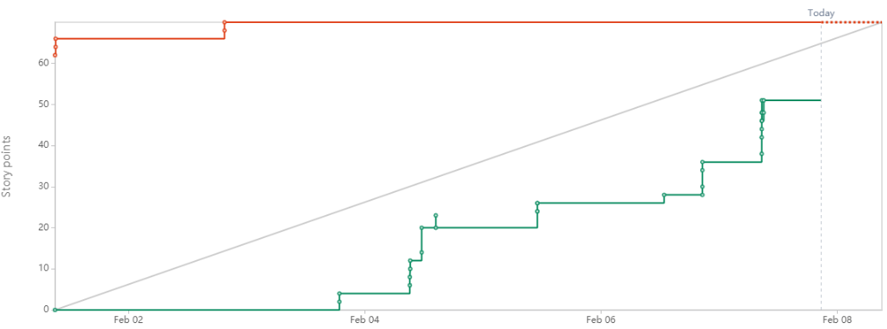

**Diagrama de flujo acumulado**

